Phần 1
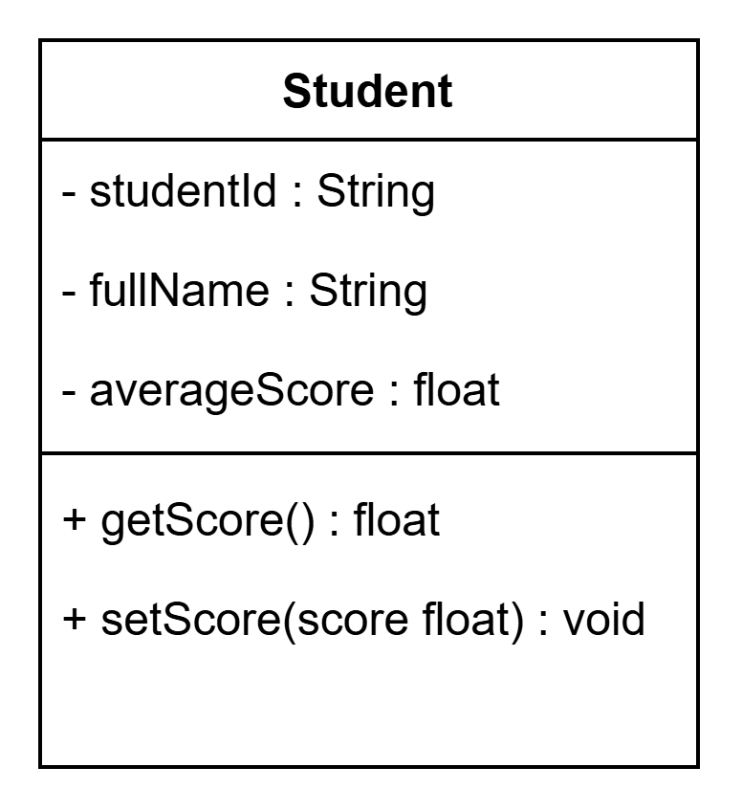

Phần 2
if (score >= 0 && score <= 10) {
averageScore = score;
} else {
System.out.println("Điểm phải từ 0 đến 10");
}

